Rapport Projet PCII
de Thomas Combeau

Introduction :
Dans le but de réaliser un programme ressemblant au jeu Flappy Bird, j'ai développé pour la première séance un programme qui affiche un ovale et le fait monter à chaque fois qu'on clique sur la fenêtre.
Pour la deuxième séance, j'ai amélioré le programme en ajoutant une fonction permettant à l'ovale de tomber et j'ai aussi ajouté une ligne brisée qui continue infiniment en se déplaçant vers la gauche.
Dans la dernière partie, j'ai mis en place un système de fin de partie qui correspond à quand les extrémités de l'ovale touche la ligne brisée et j'ai aussi mis en place un décor que je développerai plus loin dans ce rapport.
Ce tutoriel m'a principalement servie à bien maîtriser les bases de l'affichage graphique avec Java mais aussi à me donner une idée de quelle forme je peux donner à mon code.

Analyse globale :

Au tout début, le principal élément à développer est l'affichage graphique d'un ovale et sa réaction quand on clique sur la fenêtre, c'est-à-dire qu'il monte graphiquement à chaque fois que l'utilisateur clique. Cette fonctionnalité nous permet d'implémenter le reste de nos fonctionnalités donc elle est indispensable. Pour cette partie, il faut principalement maîtriser la base de l'utilisation d'une JPanel et d'une JFrame, c'est un très bon exercice pour reprendre en main Swing parce que cela nous permet de fouiller dans la JavaDoc.

Par la suite il faut implémenter le fait que l'ovale puisse tomber, pour cela il faut prendre en main la notion de Thread qui permet l'exécution d'un bloc d'instruction avec un temps entre chaque exécution qu'on peut décider, cela nous permet de faire de la programmation concurrente, c'est-à-dire de donner l'impression que le programme effectue plusieurs choses en même temps. Ce sera très utile pour l'exécution des différentes fonctionnalités de notre programme. Donc avec un Thread, on peut répéter le fait que l'ovale monte en ordonnée ce qui donne l'impression qu'il tombe. Il faut bien évidemment redessiner le JPanel qui est notre classe Affichage pour ne pas garder les anciens affichages de l'ovale.
Ensuite on veut un algorithme pour générer des points placés aléatoirement pour créer une ligne brisée, l'algorithme sera donné plus loin. Puis on veut la faire bouger et créer des points à l'infini pour continuer notre ligne brisée. On va pouvoir faire ça encore une fois grâce à un Thread qu'on implémente dans la classe Avancer. Je considère cette fonctionnalité comme plus complexe à réaliser que les autres car j'ai eu beaucoup de mal à structurer l'ensemble de la création de la ligne brisé et à la faire bouger.

On veut par la suite créer une condition de perte pour arrêter le jeu. Avec la fonction testPerdu(), on vérifie si les extrémités de l'ovale ne touchent pas la ligne brisée. Le plus dur dans cette partie a été de trouver la formule permettant de calculer le point en ordonnée correspondant à l'abscisse de l'ovale sur la ligne entre deux points. Avec un peu de recherche, on trouve qu'il faut implémenter l'interpolation linéaire. Avec cette formule, on peut tester notre condition de perte, il suffit ensuite de la placer de sorte à ce que nos Threads en exécution s'arrêtent. Pour le décor, une des fonctionnalités a été de réaliser une nouvelle fenêtre qui annonce que la partie est finie et affiche notamment le score qui est calculé par le nombre de points que l'ovale à dépasser.

Les fonctionnalités évoquées précédemment sont les fonctionnalités essentielles pour notre programme et réaliser notre objectif.
On peut quand même continuer en ajoutant du décor qui n'a pas d'impact sur les autres fonctionnalités. Dans notre programme, on veut ajouter des oiseaux en arrière-plan qui battent des ailes et qui se déplacent de droite à gauche. Ils suivent la même démarche de création que les points de la ligne brisée car leur emplacement est aléatoire mais aussi leur moment d'apparition est aléatoire. Pour cela, on a de nouveau de besoin d'un Thread et de nouvelles classes comme ImageIO.

Plan de développement :
Pour les deux premières fonctionnalités (création de ovale et réaction clique), il m'a fallu les deux heures de la première séance pour les réaliser avec la mise en forme en suivant le MVC. La partie documentation m'a occupé une bonne partie de la première heure car je devais réapprendre comment marche JFrame et JPannel. Pour le reste du temps de la séance ce fut l'implémentation de la fonctionnalité. Les quelques tests que j'ai effectués par la suite m'ont permis de bien ajuster la taille du « saut » qu'effectue l'ovale et de mettre une borne pour qu'il ne dépasse pas la partie visible.

Pour la fonctionnalité de l'ovale qui tombe, j'ai pris beaucoup de temps à comprendre la documentation d'un Thread et à comprendre des exemples trouvables sur Internet. Il m'a fallu de l'ordre d'une bonne heure avant de commencer l'implémentation. La fonction permettant la descente est similaire à la fonction permettant le saut donc de ce côté ce fut rapide et l'implémentation du Thread de la classe Vol m'a pris une trentaine de minutes.
En ce qui concerne les fonctionnalités liées à la génération de points et le mouvement de la ligne brisée, j'ai perdu beaucoup de temps car j'étais absent (à cause du Covid) à la séance sur cette partie. Trouver un algorithme pour la génération de points, de mon côté, m'a ainsi pris beaucoup de temps car je suis resté dessus quelques jours. Et le déplacement de la ligne brisée m'a pris autant de temps si ce n'est plus. La conception a donc été mon plus grand souci pour ces fonctionnalités. Pour ce qui est de la programmation, je n'ai pas eu de soucis, les tests m'ont permis de régler quelques détails comme la distance minimum entre deux points en abscisse ou la distance maximale entre deux points en ordonnée, pour éviter des angles trop petits.

J'ai eu le même problème pour la conception pour imaginer comment implémenter une condition de partie perdue, par la suite j'ai trouvé l'interpolation linéaire et l'implémenter ne fut pas très long, une vingtaine de minutes.

En ce qui concerne les fonctionnalités moins importantes comme le décor avec la création des oiseaux et leur mouvement je n'ai pas perdu beaucoup de temps sur l'algorithme qui génère les oiseaux car l'idée est la même que pour la création des points. Par contre, lors de l'implémentation j'ai perdu beaucoup de temps à trouver comment mettre une adresse vers l'image qu'on veut récupérer. J'ai dû au final donner une adresse complète pour pouvoir faire fonctionner mon programme, il faudra donc redéfinir le chemin vers l'image (je détaille cette partie dans la Documention de l'utilisateur). J'ai aussi perdu beaucoup de temps sur comment mettre un JPanel au-dessus d'un autre, je n'ai par contre pas trouvé de solution, de ce fait les oiseaux passent dessus la ligne brisée et l'ovale dans mon programme.

Conception générale :
La conception du programme est basée sur la forme MVC (Modèle Vue Contrôleur) qui permet de bien séparer le code et de mieux gérer par exemple pour un travail en équipe ou tout simplement un long projet.
Les parties liées à la création de forme correspondent à la Vue, dans notre programme les classes VueOiseau et Affichage sont des classes qui permettent d'afficher quelques choses. Affichage crée un ovale et la ligne brisé grâce à une liste de points, VueOiseau importe les images des oiseaux. Ces deux classes héritent de la classe JPanel et ont la principale méthode paint(Graphics g).

La classe Control correspond au Contrôleur, elle permet de faire intéragir l'utilisateur et le programme pour faire une action qui va influer sur notre programme. Dans notre programme control réagit aux cliques de la souris et envoie l'information vers le modèle qu'il faut augmenter la valeur de l'ovale en ordonnée.

La classe Etat correspond au Modèle qui enregistre où en est le programme, c'est-à-dire qu'il enregistre les données qui décrivent l'affichage, si on modifie une des données dans cette classe alors l'affichage obtenu sera différent. Dans notre programme, Etat contient permet de mettre à jour les données après un saut ou suite à une descente. Il permet aussi de générer de nouveaux points pour la ligne brisée et il permet d'arrêter les Threads quand les Threads ne respectent plus la condition testPerdu(). Grâce à ses fonctionnalités, Etat modifie l'affichage qu'on a.

Les classes Parcours et Oiseau sont principalement des objets (instances) qui nous permettent ensuite de structurer le MVC, elles n'ont pas besoin d'être initialisé dans le main, elles ne servent que d'instances pour les autres classes. Parcours crée notamment la liste de points pour la ligne brisée et Oiseau crée les paramètres qu'à un oiseau pour être utilisé dans une liste d'oiseau dans VueOiseau. Oiseau est aussi comme Thread.

Les classes Avancer, Vol et donc aussi Oiseau sont utilisés comme Thread pour permettre au programme d'utiliser les différentes fonctionnalités en même temps. Avancer permet de faire avancer la ligne brisée de droite à gauche et donc demande à Affichage de mettre à jour ce qui est afficher après avoir redéfini les coordonnées des points grâce à une méthode dans Etat. Vol interagit avec Affichage et Etat de la même façon mais permet de faire tomber l'ovale. Quant à Oiseau, il interagit avec VueOiseau, chaque Oiseau a son propre Thread et VueOiseau affiche les Oiseaux qui ont encore leurs Threads actifs.

Conception détaillée :

La classe affichage correspond à la Vue dans le MVC. Il correspond à la création graphique des éléments que l'on souhaite afficher sur notre interface graphique, tout cela à partir de l'API Swing et la classe JPanel (dont notre classe Affichage hérite). Dans les attributs de ma classe Affichage, j'ai défini tout d'abord un objet Etat que j'instancie avec en paramètre « this » ce qui me permet de relier un Etat à partir de mon Affichage pour la suite. Ensuite toujours dans les attributs, je crée des constantes pour la largeur et la hauteur de l'ovale que je souhaite créer dans cette classe. Je définis aussi sa position de départ en coordonnées cartésiennes mais ce ne sont pas des constantes car elles ont vocation à changer. En constante, je définis aussi la largeur et la hauteur de mon panel, c'est-à-dire mon conteneur dans lequel je mets l'ovale.
Dans le constructeur de ma classe Affichage je définis les dimensions de mon panel avec les constantes définis dans les attributs.
Ensuite, j'ai implémenté différentes méthodes notamment celle qui dessine l'ovale avec les valeurs des attributs qui est la méthode paint. C'est une méthode à redéfinir pour toute classe qui hérite de JPanel pour afficher ce que l'on souhaite. Dans cette méthode, je dessine aussi les traits pour la ligne brisée grâce aux points récupérés de la classe Parcours.
Ensuite, j'ai des méthodes sous forme de setter ou getter par rapport aux attributs de ma fonction et qui peuvent être utiles dans d'autres classes, comme par exemple setOval_y() qui me permet de changer la valeur en ordonnée de mon oval, cela me permet principalement de changer l'affichage de la position en ordonnée de l'ovale.
La classe Affichage est donc la classe qui me permet d'afficher mon ovale et la ligne brisée mais il a besoin de savoir l'état de l'ovale et des points pour afficher ce qu'il faut.

La classe Etat correspond au Modèle dans le MVC et contient les données et les méthodes qui permettent de mettre à jour par la suite l'Affichage.
La classe Etat définit principalement une constante : la valeur d'un saut (de combien l'ovale baisse en ordonnée pour un nouvel affichage). Il possède aussi la hauteur qui correspond à la valeur en ordonnée de l'ovale définie dans la classe Affichage. Le constructeur permet de relier Etat à la Vue (Affichage) et au contrôleur (Control).
Les principales méthodes de la classe Etat sont jump(), moveDown(), getParcours() et testPerdu(). Ces méthodes permettent d'effectuer un changement dans les données pour modifier l'affichage de l'ovale ou de la ligne brisée.
Jump() et moveDown() permettent de faire bouger l'ovale, monter avec les cliques et descendre respectivement. Elles regardent aussi si l'ovale ne dépasse pas les bornes du panel.
GetParcours() permet de mettre à jour les points de la ligne brisés en leur enlevant 1 en abscisse. Si le dernier point de la liste est visible alors getParcours() crée un nouveau point placé aléatoirement, cependant ce point à une distance minimale en abscisse et une distance maximale en ordonnée pour éviter d'avoir un angle trop petit en deux lignes.
La méthode testPerdu() sert de condition aux Threads et à la réaction aux cliques pour s'arrêter. Pour cela il teste si la valeur en ordonnée de l'intersection entre l'abscisse de l'ovale et la ligne entre deux points, est entre les extrémités de l'ovale. La formule pour calculer cette valeur est l'interpolation linéaire : f(x) = ya + (x- xa) * (yb-ya)/(xb-xa) avec le point A(xa,ya) et le point B(xb,yb), x est l'abscisse de l'ovale et A et B sont les deux points de la ligne où se trouve l'ovale.

Notre ovale réagit au clic d'une souris, pour cela dans la classe Control, j'utilise MouseListener qui me permet d'interagir avec ce que fait l'utilisateur avec la souris. Ce qui m'intéresse est donc le cas d'un clic de souris, pour ça je définis la méthode mouseClicked qui efface l'affichage actuel et redéfinit la coordonnée en ordonnée de l'ovale avec la méthode jump de la classe Etat puis prépare donc à afficher ce nouvel ovale; et tout cela à partir d'un clic. C'est dans la classe main que j'ajoute cet événement à ma fenêtre qui contient le panel définit dans la classe Affichage. Cependant l'appel à jump ne peut se faire que si testPerdu() est faux.

La classe Parcours définit la liste de points de départ de la ligne brisée dans son constructeur. Cette classe possède une constante qui est une valeur de décalage minimum entre chaque point en abscisse. Ses attributs principaux sont la liste de points, un score pour pouvoir l'afficher à la fin de la partie, et une position qui représente une vitesse à laquelle se déplace chaque point vers la gauche. Cette dernière variable aurait pu être une constante mais j'ai enlevé « final » pour si par la suite on veut la faire varier pour que les points de la ligne brisée se déplacent plus rapidement.
Pour les méthodes de la classe Parcours, on a que des getters et setters comme par exemple setScore() qui augment le score de 1.

Dans son constructeur, pour générer les points de départ de la ligne brisée, j'utilise cet algorithme :

abscisse = ovaleAbs + largeurOvale/2;
ordonnee = ovaleOrdonnee + hauteurOvale/2;
decalageAbs = 100;
ListeDePoints.add(new Point(abscisse, ordonnee));
newAbs = (new Random()).nextInt(largeurPanel);

Tant que (abscisse < largeurPanel)
Tant que (newAbs < abscisse)
newAbs = (new Random()).nextInt( 100 ) + (abscisse + decalageAbs);

abscisse = newAbs;
newAbs = 0;
x = ordonnee;
ordonnee = (new Random()).nextInt(hauteurPanel – 75);

Tant que(abs(ordonnee - x) > 200) // abs correspond à la valeur absolue.
ordonnee = (new Random()).nextInt(hauteurPanel – 75);

Si ordonnee < 75 alors
ordonnee+=75;

ListeDePoints.add(new Point(abscisse, ordonnee));

La classe Vol est une classe qui hérite de Thread, cette classe me permet de mettre un temps entre chaque descente de l'ovale grâce à l'appel de la méthode moveDown(). Le Thread ne s'arrête que si le centre de l'ovale dépasse la hauteur du JPanel ou que le méthode testTrue() renvoie vrai. L'appel à la méthode setOval_Y() permet de changer la valeur de l'ordonnée dans l'affichage. La classe Vol est reliée au contrôleur (la classe Control) grâce à un attribut d'instance Control.
La classe Avancer est aussi une classe qui hérite de Thread mais qui fait la mise à jour de la liste des points du parcours. Le Thread s'arrête aussi si la partie est perdu. Aussi, après la fin, une instance de JOptionPane permet d'afficher une nouvelle fenêtre pour dire que l'utilisateur a perdu. Il affiche aussi le score.

La classe Oiseau agit comme un Thread aussi mais possède beaucoup de données. Tout d'abord il possède une constante délai définit aléatoirement pour chaque instance Oiseau initialisée. Ensuite une hauteur et une position sont aussi définies aléatoirement (respectivement ordonnée et abscisse de l'instance Oiseau initialisée). Et chaque Oiseau commence à un état 1 qui correspond à la première image du gif donné. Le Thread commence dans le constructeur car chaque instance Oiseau à son propre Thread. Dans la méthode run(), la position de l'oiseau baisse pour donner un mouvement faire la gauche comme pour les points de la ligne brisée, et l'oiseau change d'état pour donner l'impression que c'est toujours un gif avec un oiseau qui bat des ailes.
Cette classe possède aussi un attribut boolean visible qui permet de savoir si l'oiseau est encore dans la partie visible de l'écran ( = dans le panel), donc à la fin de Thread, visible devient faux. Le reste des méthodes de cette classe sont des getters et des setters.

La classe VueOiseau est une classe qui correspond à la Vue dans le MVC comme Affichage.
Elle permet l'affichage des images des oiseaux. Elle possède donc en attribut une liste d'oiseaux et le constructeur ajoute un oiseau dans la liste. Dans la méthode dessiner, pour chaque oiseau de la liste on récupère une image selon l'état de l'oiseau et on l'affiche grâce aux méthodes des classes Image et ImageIO. A chaque boucle, il y a 0,5% de chance qu'un nouvel oiseau soit ajouté dans la liste, avec le temps entre chaque boucle, ce temps est suffisant pour avoir quelques oiseaux.
Enfin, dans la méthode paint(), on exécute dessiner().
Résultat:

Résultat à la fin de la première séance :
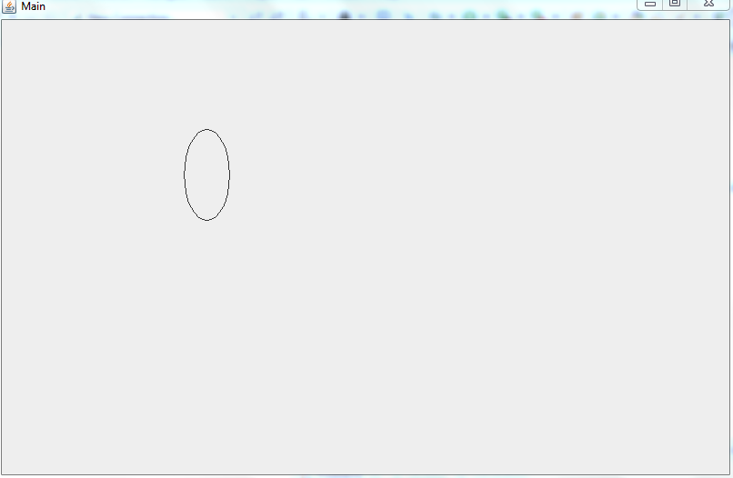

Résultat à la fin :
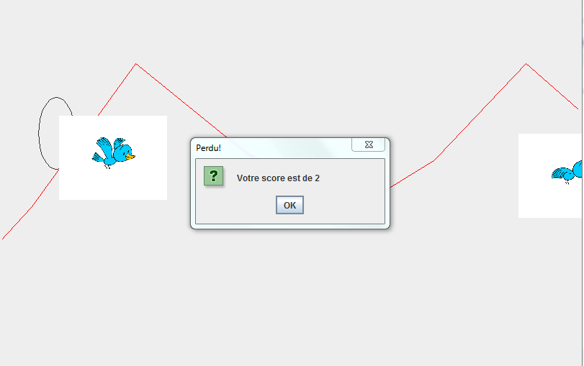

Le principal problème que je n'ai pas réussi à régler est le fait que les oiseaux s'affichent devant la ligne brisée et l'ovale.

Documentation utilisateur :

Pour faire tourner ce programme, il vous faut l'IDE java Eclipse et créer un projet java (file → new java project) avec les classes données dans un même package (avec Build path en faisant un clique droit sur le projet ou sinon vous recréez les classes avec File → new class et vous copiez/collez le code donné sur le github pour chaque classe).
Ensuite il faut que vous mettiez le bon chemin selon où se trouve le dossier image sur votre ordinateur dans la classe VueOiseau à la ligne 42 où il y a une déjà adresse.
Je n'ai pas eu le choix de mettre comme ça et prévenir l'utilisateur, car sur mon ordinateur je n'arrivais pas à créer un chemin court à partir du dossier du projet.

Documentation développeur:

Tout d'abord, la méthode main se trouve dans la class Main qui permet de relier les classes entre elles à leurs initialisations. Ensuite les principales classes de ce programme sont Affichage et Etat, elles permettent de comprendre ce que fait globalement le programme. La principale constante à changer est la valeur d'un saut qui se trouve dans la classe Etat.
Les principales choses à améliorées sont le fait d'ajouter un background, de faire passer les images d'oiseaux derrière l'ovale et la ligne brisée et d'ajouter un mode où le programme va de plus en plus vite.

Conclusion et perspectives:

J'ai réalisé en partie ce qu'était notre objectif, j'ai réussi à trouver des solutions pour des problèmes pour lesquels j'ai bloqué beaucoup de temps comme pour la compréhension des Threads, le fait de générer des points qui se déplacent,...
Mais il y aussi des choses dont je n'ai pas réussi à régler comme le problème des images d'oiseaux qui passent devant l'ovale et la ligne brisée. J'ai essayé différentes solutions comme les layout mais cela ne marchait pas.
J'ai appris l'utilisation des Threads et la programmation concurrente, et renforcé ma connaissance de l'utilisation de Swing.
Ce travail débouchera sûrement vers des projets plus complexes et sans indications mais qui utilisera l'idée de la programmation concurrente et d'interactions graphiques.

